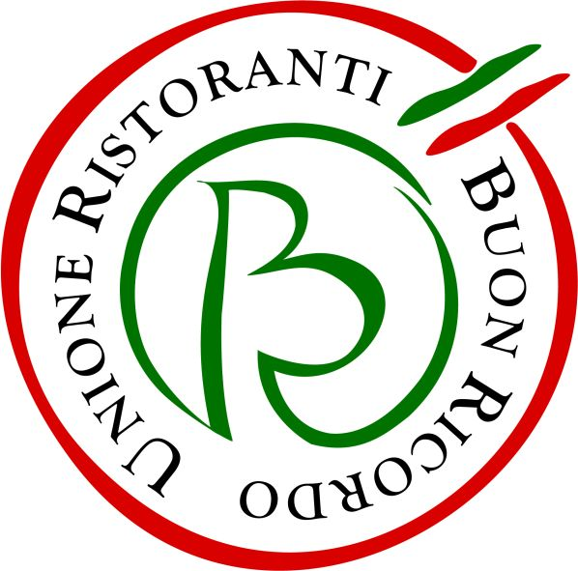
Dal 14 al 22 settembre al Salone del Camper di Parma Show cooking e incontri
CUCINARE IN CAMPER
Tornano le ricette on the road degli chef
dell’Unione Ristoranti del Buon Ricordo

Gli chef dell’Unione Ristoranti del Buon Ricordo, la più antica associazione italiana fra ristoratori che nel 2024 ha compiuto i suoi primi gloriosi 60 anni, anche quest’anno animeranno gli Show cooking diventati ormai un appuntamento irrinunciabile del Salone del Camper di Parma (www.salonedelcamper.it), la principale fiera italiana dedicata al caravanning e al turismo en plein air.

Dal 14 al 22 settembre daranno vita a Cucinare in Camper, ovvero 9 giorni di Show cooking durante i quali gli chef di altrettanti ristoranti - coordinati dal segretario generale dell’associazione Luciano Spigaroli del Cavallino Bianco di Polesine Parmense - sveleranno, passo dopo passo, come preparare un buon piatto, nonostante gli spazi ridotti e l’attrezzatura minimale di un camper, invitando ad utilizzare innanzitutto i prodotti locali che i camperisti potranno facilmente recuperare durante il viaggio. E spiegheranno come cucinare durante le vacanze in camper, non rinunciando - ma in modalità smart ed easy - al piacere del buon cibo ben preparato e ben presentato.

Gli Show cooking si terranno tutti i giorni del Salone del Camper alle ore 11.30, 12.30, 13.30 in uno spazio esterno personalizzato Buon Ricordo nell’area tra i padiglioni 3 e 5, denominato appunto Cucinare in Camper. Ciascun chef - utilizzando attrezzature Sintecna-Zanussi Professional - presenterà un piatto attinto alla tradizione gastronomica della sua regione e il tutto si concluderà con la degustazione delle prelibatezze preparate.

Questo il calendario, che sarà arricchito via via da altri appuntamenti anche a cura dei partner del Buon Ricordo:
• Sabato 14 - Ristorante M’ama di Praiano (Sa)
con la partecipazione del Pasticcere Luca Rubicondo di Molino Dallagiovanna, partner del Buon Ricordo.
• Domenica 15 - Ristorante il Mestolo di Siena
• Lunedì 16 - Osteria di Fornio di Fidenza (Pr)
• Martedì 17 - Ristorante Pascalò di Vietri Sul Mare (Sa)
con la partecipazione di Igino Morini del Consorzio Parmigiano Reggiano, partner del Buon Ricordo.
• Mercoledì 18 - Osteria La Lanterna di Cressogno (Co) e La Locanda dei Beccaria di Montù Beccaria (Pv)
con la partecipazione di Benedetta e Mirko di Coppini Arte Olearia, partner del Buon Ricordo.
• Giovedì 19 - Ristorante Sanafollia – Gluten Free di Fidenza (Pr)
• Venerdì 20 - Hostaria Baccofurore 1930 di Furore (Sa)
• Sabato 21 - Osteria La Tecchia di Pietrasanta (Lu)
• Domenica 22 - Gran finale del Buon Ricordo

I posti sono limitati e vanno prenotati online a questo link:
https://tuymierqbc.formstack.com/forms/cucinare_in_camper_iscrizioni

All’interno dello spazio di Cucinare in Camper saranno presenti anche i partner che da anni affiancano e sostengono il Buon Ricordo nel suo percorso di valorizzazione delle eccellenze del Made in Italy e della cucina tradizionale italiana: Bellomo, Confagricoltura, Consorzio Franciacorta, Consorzio Parmigiano Reggiano, Coppini Arte Olearia, DiBALDO, Filette Prime Water, Illy Caffè, Molino Dallagiovanna, Cargill - Raggio di Sole, Riso Margherita, Zanussi Professional.

Informazioni:
Unione Ristoranti del Buon Ricordo - Tel. 0521 706514 - www.buonricordo.com - info@buonricordo.com

60 anni d’età, un centinaio di insegne, di cui una decina all’estero: dal 1964 l’Unione Ristoranti del Buon Ricordo salvaguarda e valorizza le tante tradizioni e culture gastronomiche del nostro Paese, accomunando sotto l’egida della cucina del territorio (a quei tempi scarsamente considerata) ristoranti e trattorie di campagna e di città, dal Nord al Sud. L’URBR è stata la prima associazione fra ristoratori nata in Italia ed è ancora oggi la più diffusa e conosciuta. A caratterizzare ciascun ristorante, e a creare fra loro un trait d’union, è oggi come un tempo il piatto-simbolo dipinto a mano dagli artigiani della Ceramica Artistica Solimene di Vietri sul Mare su cui è effigiata la specialità del locale, che viene donato agli ospiti in memoria di una piacevole esperienza gastronomica da ricordare. Nel loro insieme, ristoranti e trattorie associati rappresentano, con la varietà straordinaria delle loro cucine, il ricchissimo mosaico della gastronomia italiana.

Ufficio Stampa: AGORÀ di Marina Tagliaferri - Tel. 0481 62385 - www.studio-agora.it - agora@studio-agora.it

